新北市立明志國中111學年度第一學期社會領域教學研究會第三次會議紀錄
時間：111年11月9日
地點：數位圖書館
主席：陳禹芳
紀錄：陳禹芳
出列席人員：如簽到名冊

- 課發會宣導事項與討論：
- 11/15(二)教育局教學正常化視導：
當天將進行師生訪談，訪談重點包含編班、教學、課程、評量、彈性課程、課程計畫、早自習與第八節輔導課程、教室日誌…等。
- 課程宣導：
請老師確實按照課表上課，請假的老師應規劃或安排課務，由代課老師協助授課。代課老師應依課表上課，不得挪用或自修。
- 評量宣導：
學生的成績評量不得於上午第一節前、課間、中午休息時間辦理。
- 公開授課：
全校教師每學年必須進行公開授課一次。
- 請段考出題教師充分審題。
- 請作業抽查教師確實批改。
- 本學年校慶：
七年級創意化妝進場以性平教育為主軸。
八年級園遊會以不販賣飲食為原則。
- 本學年寒假輔導預計開設七天：2/1～2/9。
- 由於加入本土語課程，112學年度起取消社團課。
- 各領域討論教育會考科目增A減C策略。
- 簽到表
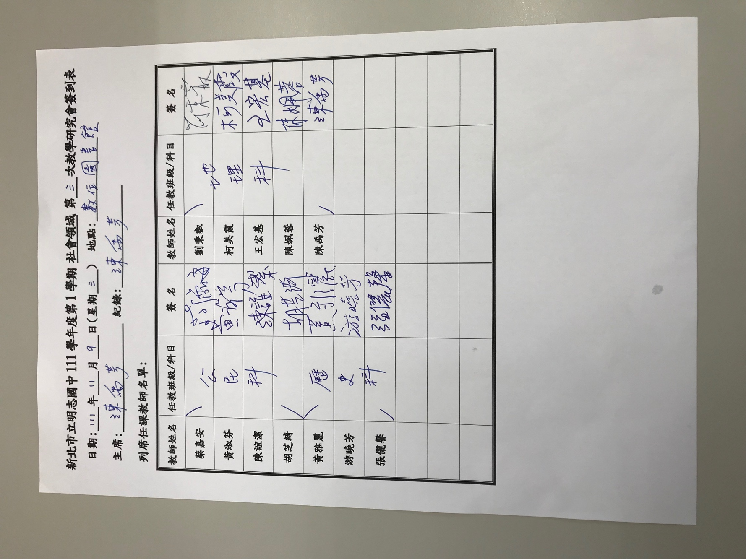
- 臨時動議：無

